Lo stemma episcopale scelto da Don Gigi Arcivescovo eletto di Gaeta
Secondo la tradizione araldica della Chiesa cattolica, lo stemma di un Arcivescovo è tradizionalmente composto da:
- uno scudo, che può avere varie forme (sempre riconducibile a fattezze di scudo araldico) e contiene dei simbolismi tratti da idealità personali, da particolari devozioni o da tradizioni familiari, oppure da riferimenti al proprio nome, all’ambiente di vita, o ad altre particolarità;una croce arcivescovile (detta anche “patriarcale”), con due bracci traversi all’asta, in oro, posta in palo, ovvero verticalmente dietro lo scudo;
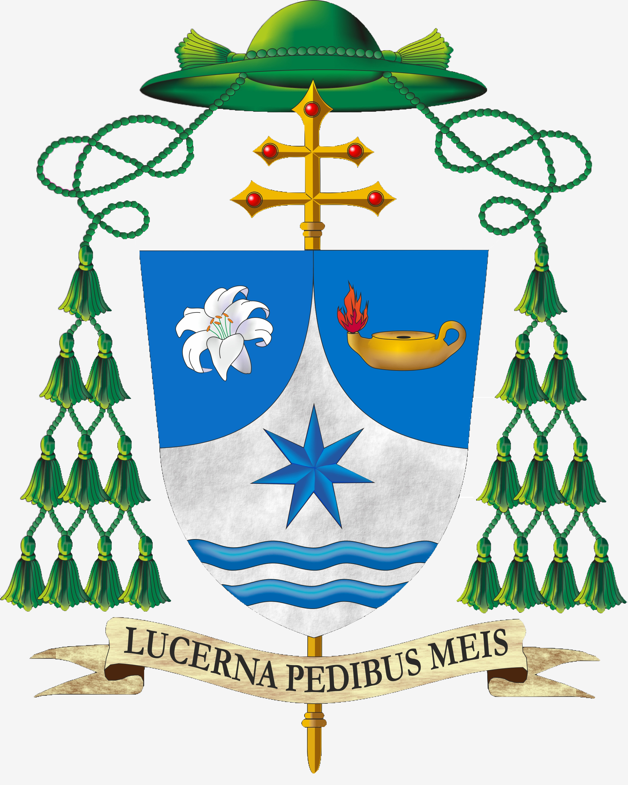
Lo stemma episcopale di di S.E.R. Mons. Luigi Vari Arcivescovo eletto di Gaeta
- un cappello prelatizio (galero), con cordoni a venti fiocchi, pendenti, dieci per ciascun lato (ordinati, dallalto in basso, in 1.2.3.4), il tutto di colore verde;
- un cartiglio inferiore recante il motto, scritto abitualmente in nero.
Per questo stemma è stato adottato uno scudo di foggia gotica, frequentemente usato nell’araldica ecclesiastica mentre la croce patriarcale è “lanceolata”, con cinque gemme rosse a simboleggiare le cinque piaghe di Cristo.
Descrizione araldica (blasonatura) dello scudo dell Arcivescovo Vari
“D’argento cappato d’azzurro, alla gemella ondata in punta, sormontata da una stella (7) dello stesso; la cappa destra al fiore di giglio di giardino; la cappa sinistra alla lampada doro, accesa di rosso”

Il motto: LUCERNA PEDIBUS MEIS (Sal 119,105)
Per il proprio motto episcopale l’Arcivescovo Vari ha scelto queste parole tratte dal Salmo 119: “Lucerna pedibus meis verbum tuum et lumen semitis meis” – Lampada per i miei passi è la tua parola e luce per il mio cammino. Il motto sintetizza l’ideale prioritario a cui don Luigi vuole ispirare il suo ministero episcopale fin dall’inizio: affidarsi umilmente e pienamente alla luce che scaturisce dalla parola di Dio.

Interpretazione
L’ornamento esterno allo scudo, caratterizzante lo stemma di un Arcivescovo, oltre ai venti fiocchi verdi, è la croce astile arcivescovile.
Tale croce, detta anche patriarcale, a due bracci traversi, identifica appunto la dignità arcivescovile: infatti, nel XV secolo, essa fu adottata dai Patriarchi e, poco dopo, dagli Arcivescovi.
Alcuni studiosi ritengono che il primo braccio traverso, quello più corto, volesse richiamare il cartello con l’iscrizione INRI, posto sulla croce al momento della crocifissione di Gesù.
Le onde azzurre sormontate dalla stella simboleggiano la Madonna, la Stella maris, come invocata nella preghiera di San Bernardo da Chiaravalle ( “O quisquis te intelligis in huius saeculi profluvio magis inter procellas et tempestates fluctuare, quam per terram ambulare ne avertas oculos a fulgore huius sideris, si non vis obrui procellis. Si insurgant venti tentationum, si incurras scopulos tribulationum, respice stellam, voca Mariam – Tu che nell’instabilità continua della vita presente taccorgi di essere sballottato tra le tempeste senza punto sicuro dove appoggiarti, tieni ben fisso lo sguardo al fulgore di questa stella se non vuoi essere travolto dalla bufera. Se insorgono i venti delle tentazioni e se vai a sbattere contro gli scogli delle tribolazioni, guarda la stella, invoca Maria!”) Si tratta di un simbolo che costituisce chiaro riferimento all’Arcidiocesi di Gaeta, posta sul mare.
Nella parte destra della cappa (va ricordato che destra e sinistra in araldica sono invertite rispetto a chi guarda in quanto tali posizioni sono riferite, per storica tradizione, alla destra e alla sinistra del possessore dello scudo che lo reggeva davanti a sé) è posto un fiore di giglio per richiamare San Luigi Gonzaga, santo onomastico dell’Arcivescovo (e santo patrono della città di Valmontone ndr): infatti, nell’iconografia che rappresenta il santo, definito dalla Chiesa il giovane angelico, è ricorrente l’immagine dei gigli perché, nella sua vita, egli si impose un ideale angelico di purezza e, con la più severa penitenza, seppe custodirsi illibato, da cui il simbolo del giglio.
Nella parte sinistra della cappa troviamo la lucerna che richiama il motto tratto dalle parole del Salmo 119.
I colori dello scudo sono argento e azzurro: il primo è il colore simbolo della trasparenza, quindi della Verità e della Giustizia, doti fondamentali a sostegno dello zelo pastorale del Vescovo mentre il secondo simboleggia il distacco dai valori terreni e l’ascesa dell’anima verso Dio, quindi il cammino delle virtù che si innalzano sulle cose di questa terra verso l’incorruttibilità della volta celeste che, stendendosi fino all’orizzonte, avvolge l’umanità intera.

